张宣忱
山东平原人，毕业于东北大学
张宣忱大学毕业后一直在中学教书，至“七七事变”后前往西南地区。
1945年，正在四川江津白沙镇教育部特设白沙大学先修班的张宣忱受邀前往台湾，出任台湾国语会总务组组长。自此，张宣忱一直在台湾终老。
1948年，张宣忱在台湾主持发行了其岳父王一民的手书《沧浪亭记》影印本，魏建功特为此书题跋。
张宣忱是孤身前往台湾的，至1979年才与大陆的亲属联系上。他的儿子张文平是山东陵县（现为山东德州市陵城区）教师进修学校校长，曾前往台湾探望及参加张宣忱的葬礼。
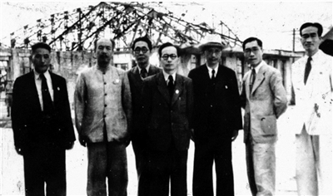
1946年台湾国语会主要人员合影，左一为张宣忱

